Картотека дидактических игр (вторая младшая группа)
«Где растет?»
Цель: учить детей группировать овощи и фрукты, воспитывать быстроту реакции на слово воспитателя, выдержку, дисциплинированность.
Правила игры: разобрать овощи и фрукты, и разложить одни в огород другие в сад (имитация – картинки сада и огорода). Выигрывает та команда, которая быстро разберет все предметы по местам.
Ход игры:

Среди детей делятся на две команды-бригады: овощеводы и садоводы. Овощи и фрукты (можно муляжи) раскладываются на столе. По сигналу воспитателя дети разбирают овощи и фрукты к соответствующим с картинкам. Та бригада, которая первой закончила работу, выигрывает. Дети не участвующие в бригадах проверяют правильность отбора.
После этого объявляется команда–победительница. Игра продолжается с другими командами.
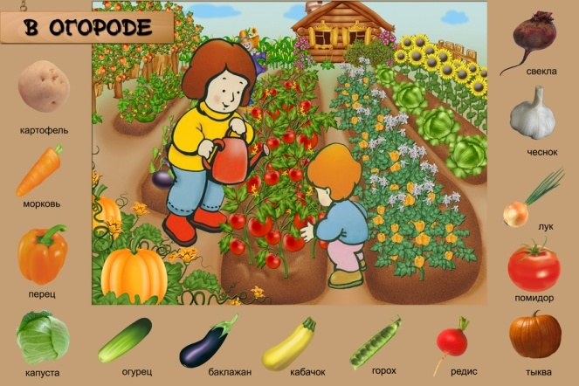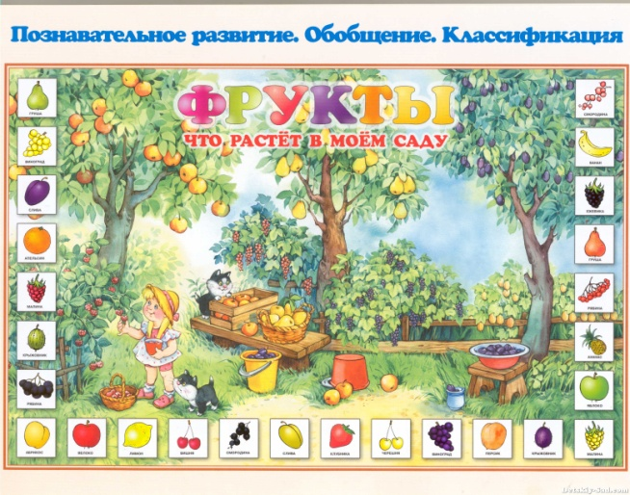

«Рассели животных по домам»
Цель: Развивать и закреплять знания детей о местах проживания животных, названиях их жилищ. Развивать речь.
Материал:Фланелеграф, разные природные зоны земли (иллюстрации). Маленькие карточки с разнообразными животными, птицами, и т.д.
Ход игры:
На фланелеграфе расположены разные природные зоны земли. У детей маленькие карточки с разнообразными животными, птицами, и т.д. Задача детей назвать свое животное, где оно живет, и поставить около нужной природной зона на фланелеграф.

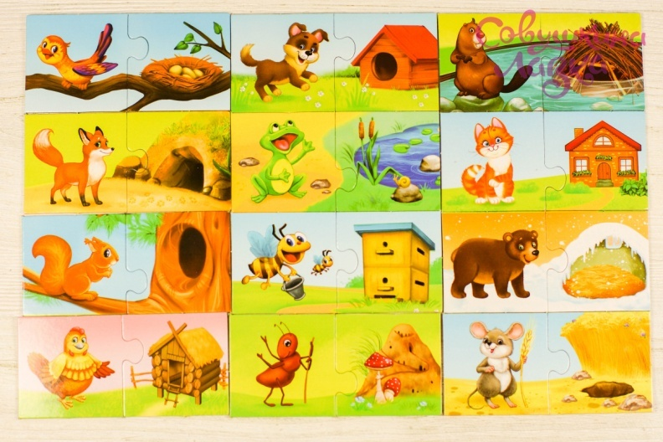

«Найди пару»
Цель. Учить детей подбирать предметы разных по пропорции по образцу, закреплять знания основных цветов, развивать память и внимание.
Оборудование. Изображения варежек и шарфов синего, зеленого красного и желтого цветов.
Ход игры.
Воспитатель показывает кукол в шапочках (синего, зеленого, красного и желтого цвета) и просит детей подобрать им одинаковые по цвету варежки и шарфы. Изображения шарфов и варежек раскладываются на столе врассыпную. Кукол рассаживают на стулья вокруг стола. Воспитатель показывает детям, как подбирать теплые вещи для кукол. Затем просит выполнить задание самостоятельно одеть свою куклу. В игре могут принять участие несколько человек. Тогда задание выполняется на скорость, кто первым соберет комплект для своей куклы.
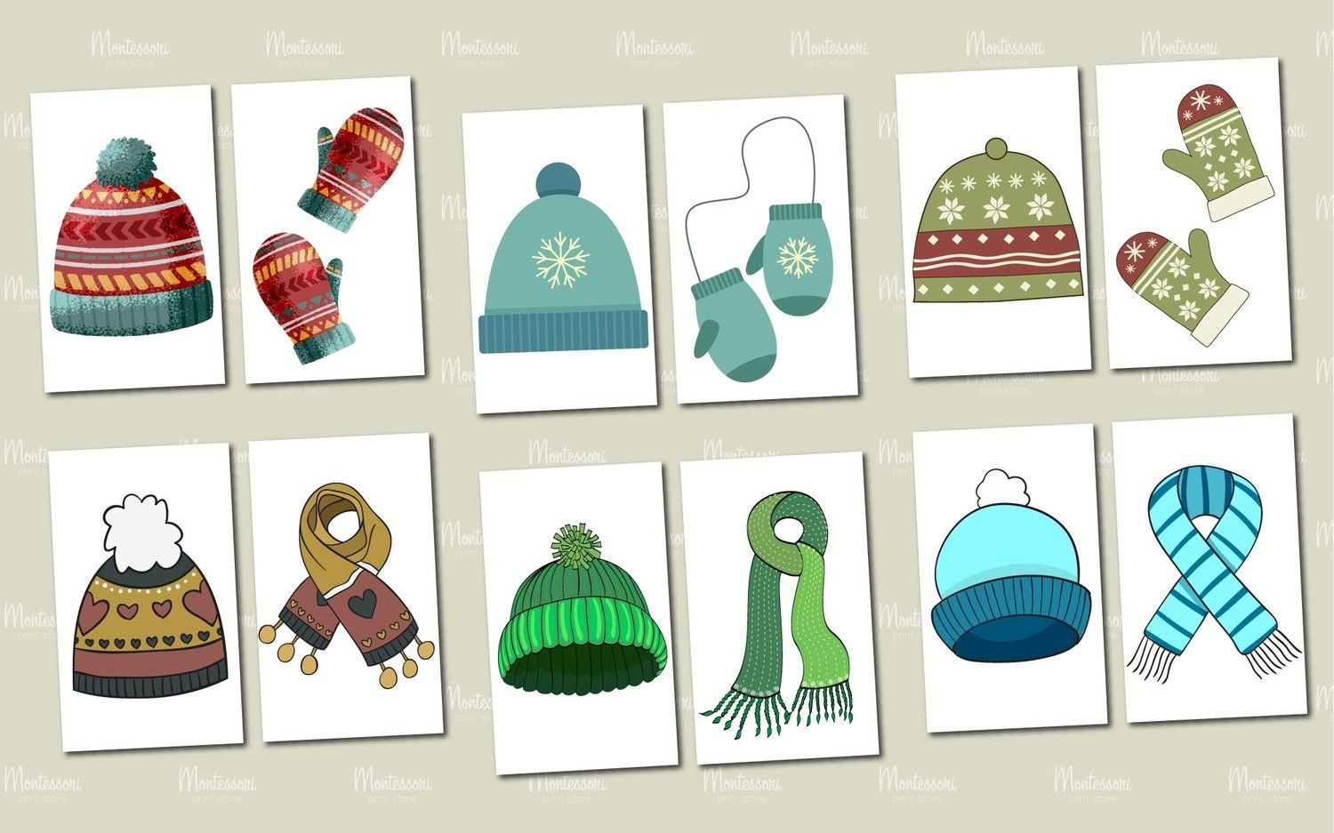

«Разрезные картинки»
Цель. Формировать у детей представления о целостном образе предмета, учить соотносить образ представления с целостным образом реального предмета, складывать картинку, разрезанную на 4 части.
Оборудование. Разрезные картинки из 4-х частей. Предметы и игрушки, соответствующие изображениям на картинках.
Ход игры.
Перед детьми лежат разрезные картинки с изображением знакомого предмета (яблоко, машинка, неваляшка, кукла, мяч и т. п.). Воспитатель просит детей сложить картинку из частей так, чтобы получился целый предмет. По окончании выполнения задания детям предлагаются для выбора и соотнесения два предмета (например: машина и неваляшка, которые они сравнивают с изображением.
Выигрывает ребенок, первым собравший разрезную картинку.
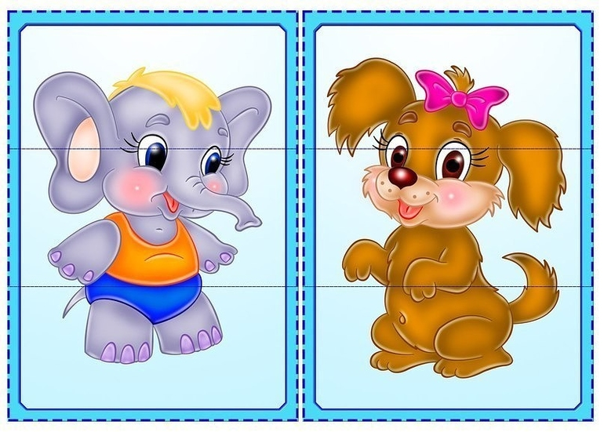
«Собери бусы»
Цель. Развивать координацию действий обеих рук ребенка, эмоциональное отношение к результату своей деятельности. Способствовать подведению детей к группировке предметов по цветовому признаку.
Оборудование. Цветные веревочки и колечки синего, красного, желтого и зеленого цвета.
Ход игры.
Воспитатель показывает детям кукол, и говорит, что они собираются напраздника праздник, но у кукол нет красивых бус, а они очень хотят быть красивыми. Педагог надевает куклам бысы, но всем их не хватает. Что делать? Куклы очень расстроены. Тогда воспитатель показывает коробку с колечками и веревочками, и предлагает помочь куклам и сделать для них бусы. Воспитатель объясняет, на веревочку нужно надеть колечки такого же цвета как и сама веревочка, например, на красную веревочку – красные колечки, на синюю веревочку – синие колечки и т. д.). Концы веревок соединяет педагог. Разноцветные бусы надевают на кукол. Куклы радуются и говорят ребятам спасибо.

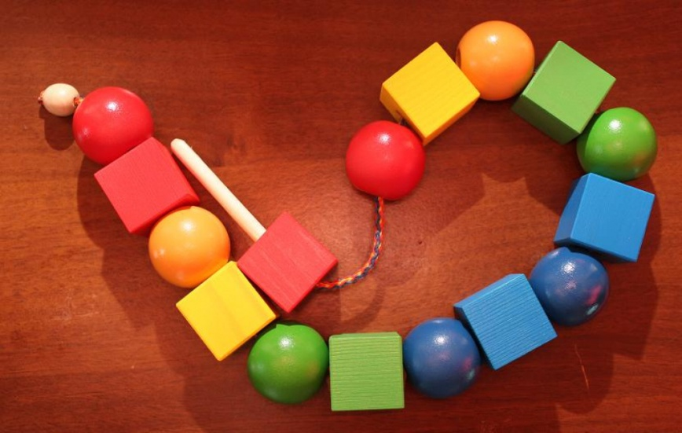
«Давайте познакомимся!»
Цель: закреплять умение детей знакомиться, называть свое имя, употреблять в своей речи вежливые слова.
Оборудование: кукла.
Ход игры
К детям «пришла в гости» новая кукла. Она желает познакомиться.
Воспитатель: «Ребята, к нам в гости пришла кукла. Давай познакомимся, меня зовут Людмила Геннадьевна, а тебя? Очень приятно!». Дети по одному подходят к кукле и называют свое имя. Кто познакомился с куклой, то может знакомиться с детьми группы.
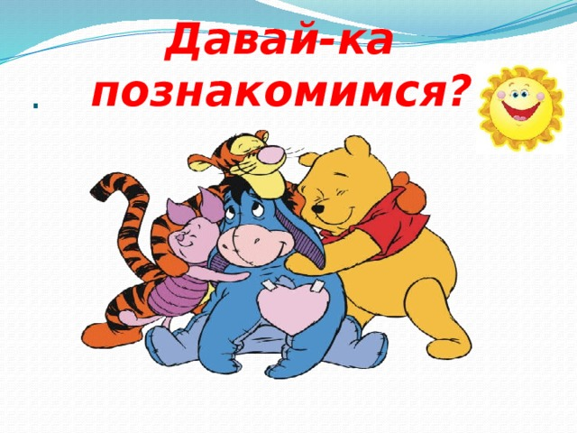
«Как зовут членов семьи»
Цель: закреплять умение детей четко называть всех членов своей семьи; развивать память, связную речь; воспитывать любовь к своей семье.
Ход игры
Дети стоят в кругу и по очереди называют членов своей семьи. Например: «Я живу с мамой Мариной, папой Димой, братом Женей. У меня есть бабушка Люда, бабушка Лена, дедушка Миша и дедушка Гена».
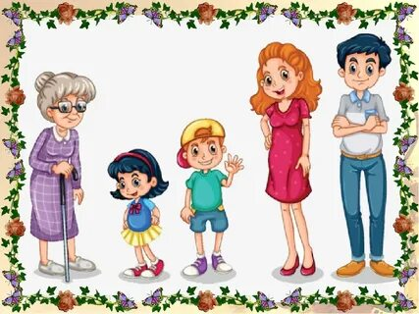
«Да или нет»
Цель: формировать у детей желание беречь свое здоровье и здоровье других детей; учить понимать: что можно делать, а что - нет.
Ход игры
Воспитатель: «Ребята, я буду вам называть ситуации, а вы, если так можно делать, будете хлопать в ладоши, если нельзя, будете топать ногами. Например: можно играть с мячом на дороге; можно ровно сидеть за столом; во время еды можно разговаривать; не умываться утром; нельзя брать в руки острых предметов; нельзя играть со спичками; нужно мыть руки после возвращения с прогулки и т. д.

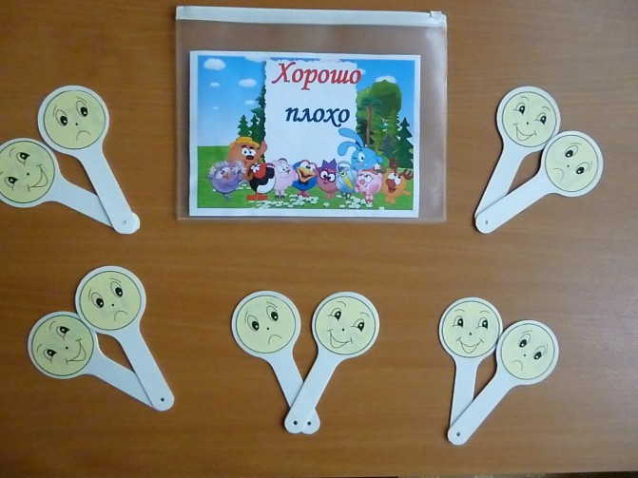
«Кому что нужно для работы»
Цель: закреплять и уточнять знания детей о профессиях взрослых; находить предметы, необходимые для определенной профессии; развивать память, сообразительность, мышление.
Оборудование:большие картинки с профессиями взрослых (повар, врач, водитель) маленькие карточки с предметами, необходимыми для этих профессий.
Ход игры
На стульчиках стоят большие картинки с профессиями взрослых, а на коврике разбросаны карточки с предметами, необходимыми для этих профессий. Воспитатель предлагает детям взять одну карточку на полу и подойти к картинке с той профессией, для которой нужна эта вещь. Дети объясняют, почему подошли к той или иной картинки с профессией.
Игры для речевого развития детей 3-4 лет
Игры для речевого развития направлены на достижение таких целей:
-научить ребенка пользоваться речью как средством общения;
-увеличение словарного запаса;
-развитие фонематического слуха;
-ознакомление с основами звуковой и интонационной культурой речи;
развитие речевого творчества;
ознакомление с образцами детской литературы.
«Бабочка, лети!»
Цель. Добиваться длительного, непрерывного ротового выдоха.
Оборудование. 5 бумажных ярких бабочек. К каждой привязать нитку длиной 50 см и прикрепить их к шнуру на расстоянии 35 см друг от друга. Шнур необходимо натянуть между двумя стойками так, чтобы бабочки висели на уровне лица стоящего ребенка.
Ход игры
Дети сидят на стульях. Воспитатель говорит: «Дети, посмотрите, какие красивые бабочки: синие, желтые, красные! Как их много! Они как живые! Они умеют летать. (Дует на них.) Смотрите, полетели. А теперь попробуйте сами подуть на них. У кого дальше полетит?» Взрослый предлагает детям встать по одному возле каждой бабочки. Дети дуют на бабочек. Игра повторяется несколько раз, пока все дети на подуют на бабочек. Нужно следить, чтобы дети стояли прямо, при вдохе не поднимали плечи. Дуть нужно только на одном выдохе, не добирая воздуха, при этом щеки у ребенка не должны надуваться, а губы слегка выдвинуты вперед. Каждый ребенок может дуть не более десяти секунд с паузами, иначе у него может закружиться голова.
"Вот так произносят звуки"
Цель: Учить детей голосом подражать звукам животных, птиц, насекомых.
Оборудование: "Говорящий куб" - где меняются карточки, на которых изображены то насекомые, то животные. то различные предметы.
Содержание: Ребёнок кидает куб говорит слова "Кубик ты катись, катись и скорей остановись" Кубик падает, какая картинка окажется сверху(например лягушка, или комар и т.д.) , ребёнок произносит звуки
"Летят снежинки, "Вьюга"
Цель: Развитие силы голоса и речевого дыхания. Активизация мышц губ.
Оборудование: Сюжетная картинка " Вьюга".
Содержание: Педагог показывает картину, на которой нарисована вьюга.
По сигналу воспитателя "Вьюга начинается" - тихо говорят: у-у-у-у; по сигналу "Сильная вьюга" громко говорят: у-у-у; по сигналу "Вьюга кончается" говорят тише.

«Назови ласково»
Цель: Расширение и активизация словарного запаса детей. Учить образовывать слова с суффиксами "чк-чн"
Содержание: Воспитатель показывает предметные картинки и предлагает произнести их ласково.
"Помоги найти маму"
Цель: Закрепить правильное произношение звуков. Упражнять в формировании грамматического строя речи.
Содержание: У всех детей предметные картинки с изображением детёнышей животных.
Воспитатель: "Кто у тебя нарисован, Коля?" (цыплёнок) "Кто у цыплёнка мама?" (курица) . Позови цыплёнок свою маму (пи-пи-пи) и т.д.
«Что где лежит»
Цели:
- закрепить знание о необходимости поддерживать порядок в группе;
- уточнить знания о расположении предметов в группе;
- закрепить представление о том, что содержание вещей в порядке помогает сохранить здоровье.
Оборудование: предметные картинки с изображением игрушек, посуды, одежды, обуви, книг, фотографии групповой мебели, игровых и других зон по видам детской деятельности.
Содержание игры.
Воспитатель рассматривает с детьми фотографии групповой мебели и зон по видам деятельности, уточняет их назначение. Раскладывает фотографии по столам, раздает детям предметные картинки и предлагает навести порядок - разложить предметы по местам.

